杭州萧山国际机场航站楼特色座椅服务区
设备采购更换项目

公开询价文件

杭州萧山国际机场航站区管理中心
二〇二六年九月

第一章 询价公告

杭州萧山国际机场有限公司航站区管理中心就航站楼特色座椅服务区设备采购更换项目进行公开询价，欢迎具有相关资格和能力的单位前来参加。
一、需求明细
序号 | 名目 | 图示（尺寸：mm） | 规格要求 | 数量  及单位 | 备注
1 | 茶几 | 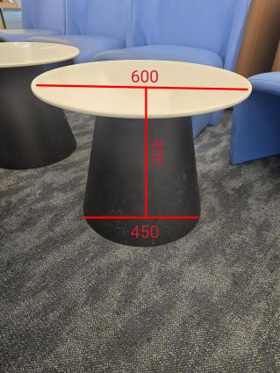 | 白色岩板+空心钢质底座 | 4张 | 1、底座管材壁厚≥1.5mm
2 | 高脚椅 | 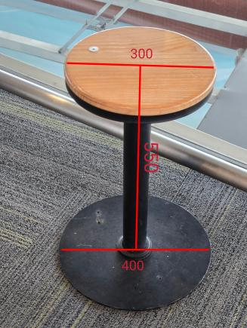 | 金属脚架+实木座板 | 50把 | 1、底座需预留至少3个孔位  2、现场需使用膨胀螺丝将高脚椅固定在地面
3 | 调色  油漆喷涂 | 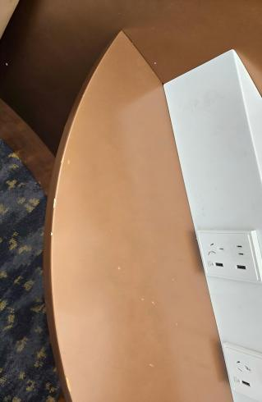  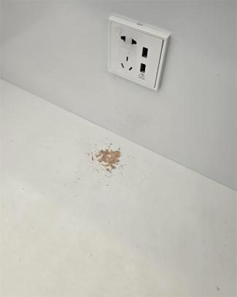 | 白色、棕色 | 24㎡ | 1、夜间施工  2、需使用气泵  3、部分基层破损，需修补基层  4、需使用色卡比对现场板材颜色，保证一致性
4 | 踢脚线仿金属拉丝贴纸张贴 | 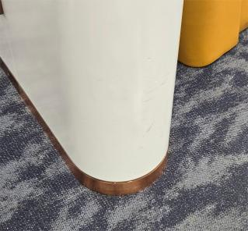  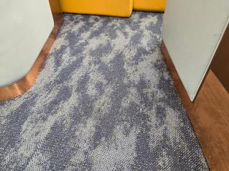 | 玫瑰金+  亮光面，  宽20cm | 20m
5 | 仿大理石台面及桌下挡板抛光 | 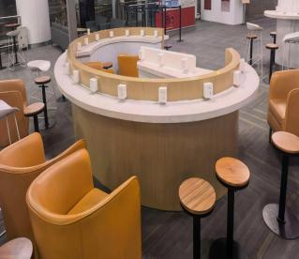  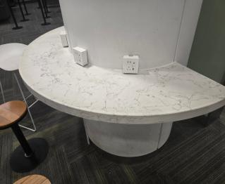 | / | 12㎡ | 1、夜间施工
6 | 休闲等候区办公休闲椅拆除 | 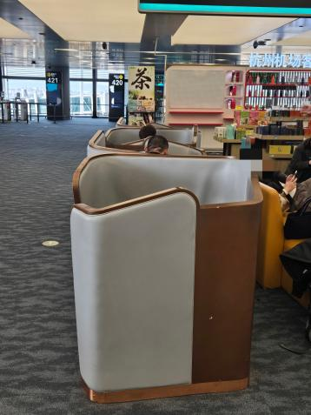 | / | 1项 | 1、夜间施工  2、拆除后需更换破损块毯（无需提供块毯及地毯胶）

二、资格要求
1、具有独立法人资格，持有有效营业执照，需提供营业执照复印件并加盖投标人公章作为证明材料，原件备查。如营业执照未登记注册资本的，须另外提供企业在“全国企业信用信息公示系统”中自行公示的出资实缴情况，附相关公示网页复制件，并加盖投标人公章。
2、依据最高人民法院等九部门《关于在招标投标活动中对失信被执行人实施联合惩戒的通知》，投标人不得为失信被执行人。（通过信用中国网站www.creditchina.gov.cn 查询，查询结果以网站页面显示内容为准，投标时提供查询结果并加盖投标人公章作为证明材料或在投标函中承诺投标人不是失信被执行人）。若在中标候选人公示期间发现中标候选人在投标截止日前为失信被执行人的，招标人将依法取消其中标候选人资格。
3、近3年（2023年9月1日至投标截止日）无行贿犯罪记录(通过中国裁判文书网http://wenshu.court.gov.cn查询，查询结果以网站页面显示内容为准，投标时提供查询结果并加盖投标人公章作为证明材料或在投标函中承诺投标人在规定期限内无行贿犯罪记录)。若在中标候选人公示期间发现中标候选人在投标截止日前存在行贿犯罪记录的，招标人将依法取消其中标候选人资格。
4、具有一般纳税人资格，可提供增值税专用发票（需提供下列四项证明材料中任意一项并加盖公章：1、主管税务部门出具的一般纳税人资格认定《税务事项通知书》；2、《增值税一般纳税人登记表》；3、打印投标人电子税务局一般纳税人资格查询网页；4、在投标函中承诺投标人具有一般纳税人资格，可提供增值税专用发票）。若在中标候选人公示期间发现中标候选人不具有一般纳税人资格，招标人将依法取消其中标候选人资格。
三、询价文件的获取
杭州萧山国际机场网站下载：
http://www.hzairport.com/tender/index.html
四、报价文件的递交
1、当面递交或以特快专递方式提交密封报价（报价单格式参照附件），逾期送达的或者未送达指定地点的报价文件，询价人不予受理。
2、报价文件至少应包括：（1）报价单；（2）法定代表人授权委托书，（3）报价人有效的营业执照；（4）项目联系人身份证复印件及联系方式；（5）报价单位征信证明及无犯罪记录证明查询结果盖公章（见资格要求2和3）。
3、投递地址：杭州萧山国际机场T4航站楼C2584办公室
4、邮寄地址：浙江省杭州市萧山区杭州萧山国际机场T3物流通道，卢工收，联系电话：13868013712 邮编：311207
5、截止日期:2026年9月16日上午09:00（北京时间）
五、评标办法
本次询价采用经评审的最低投标价法。
六、联系方式
技术联系人：卢工
联系电话：13868013712
邮箱：714438018@qq.com

招标监督人：陈女士
联系电话：0571-83837707

附件：

杭州萧山国际机场航站楼特色座椅服务区
设备采购更换项目报价单

杭州萧山国际机场航站区管理中心：
序号 | 名目 | 图示（尺寸：mm） | 规格  要求 | 数量  及  单位 | 备注 | 含税单价（元） | 含税总价（元）
1 | 茶几 |  | 白色岩板+  空心钢质底座 | 4张 | 底座管材壁厚≥1.5mm
2 | 高脚椅 |  | 金属脚架+实木座板 | 50把 | 1、底座需预留至少3个孔位  2、现场需使用膨胀螺丝将高脚椅固定在地面
3 | 调色  油漆喷涂 |  | 白色  、  棕色 | 24㎡ | 1、夜间施工  2、需使用  气泵  - 部分基层破损，需修补基层  4、需使用色卡比对现场板材颜色，保证一致性
4 | 踢脚线仿金属拉丝贴纸张贴 |  | 玫瑰金+  亮光面，宽20cm | 20m
5 | 仿大理石台面及桌下挡板抛光 |  | / | 12㎡ | 1、夜间施工
6 | 休闲等候区办公休闲椅拆除 |  | / | 1项 | 1、夜间施工  2、拆除后需更换破损块毯（无需提供块毯及地毯胶）
合计（税率： %）（元）

注意事项：
1、以上报价包含耗材、包装费、运费、人工工时、验收及售后服务、管理费、特色座椅区内残损设备清理费等所有费用。
2、所有维护维修及更换的产品质量、施工要求均应符合原有产品的相关要求。
3、报价方需加盖公章予以确认。不含税单价固定不变，不因维护维修时间、维护维修地点、成本价格的变动而做任何调整。招标方根据实际维修的产品及数量按实结算。
4、发票：提供增值税专用发票。
5、工期：自收到招标方通知之日起三十日历天。
6、质保期二十四个月。

单位名称（盖章）：
报价人（签名）：
联系电话：
日 期： 年 月 日

